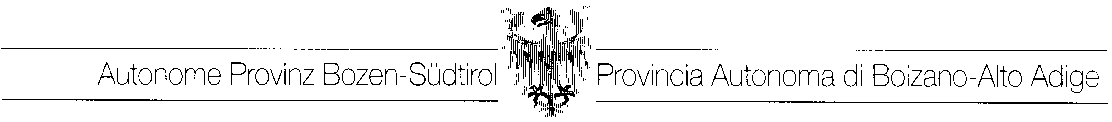
Abteilung 17 Ripartizione 17
Italienisches Schulamt Intendenza scolastica italiana
3° LandesKindergartendirektion in italienischer Sprache 3° Circolo didattico scuola dell’Infanzia in lingua italiana

Oggetto: avviso pubblico per candidatura per attività di circomotricità nell'ambito del progetto in educazione alla salute “Circomotricità a scuola” - Scuola dell'infanzia "Bimbilandia" di Pineta di Laives (Bz).
Betreff: Bekanntmachung für die Bewerbung von Referentinnen für den Gesundheitserziehungsprojekt „Circomotricità a scuola“ – Kindergarten „Bimbilandia“ – Steinmannwald (BZ).

Destinatari:
2 sezioni di bambini di scuola dell'infanzia (49 alunni)

Tempi di svolgimento:
febbraio 2018 - maggio 2018 (giorni e orari da definire)

Monte ore totale:
h. 48,00
Retribuzione:
come da delibera nr. 1028 dd. 08/09/2015

Luogo di svolgimento:
Scuola dell'infanzia " Bimbilandia " – Via S.Giovanni Bosco, 2 – Pineta di Laives (Bz)

Contenuti:
Il progetto ha l'obiettivo di potenziare lo sviluppo di concentrazione, coordinazione, reattivitá, equilibrio e motricità nei bambini. Ai bambini vengono proposte attività che permettono loro di sperimentare i fondamenti della giocoleria e di attivare la propria immaginazione la propria creativitá, in un contesto pensato per sostenere lo sviluppo delle capacità motorie quali ritmo, equilibrio, coordinazione, espressività corporea, nonché concentrazione ed autostima.
La fiducia in sé e negli altri, nonché la socialità, si sviluppano positivamente attraverso esercizi appositamente studiati e proposti, utilizzando gli attrezzi e i fondamenti della giocoleria.

Metodologia:
Incontri con i bambini. Situazioni educative laboratoriali nell’ambito dell’arte circense.

Profilo del formatore:

- Formazione per operatore di arti circensi;
- Competenze generali, capacità di lavoro di equipe, comunicazione verbale semplice ed efficace con i bambini,
capacità di cogliere e sostenere le difficoltà dei b/i durante i corsi di piccolo circo;
- Esperienze pregresse.

Modalità e termine per presentare la propria candidatura: gli interessati sono pregati di presentare la propria candidatura con preventivo, curriculum vitae allegato (comprensivo di numero di telefono e indirizzo). via e-mail a
dsm.bolzano3@scuola.alto-adige.it entro il giorno 5 settembre 2017.

LA DIRETTRICE
Dott. Roberta Lubiato

Duca d’Aosta Allee, 101  39100 Bozen  Tel. 0471 41 13 90  Fax 0471 40 18 28  http://www.provinz.bz.it/intendenza-scolastica/  dsm.bolzano3@schule.suedtirol.it  St.Nr./MwSt.00390090215 |  |  |  | V.le Duca d’Aosta, 101 39100 Bolzano  Tel. 0471 41 13 90  Fax 0471 40 18 28  http://www.provincia.bz.it/intendenza-scolastica/  dsm.bolzano3@schule.suedtirol.it  Cod. fisc./P.IVA 00390090215

